Учреждение образования

«БЕЛОРУССКИЙ ГОСУДАРСТВЕННЫЙ УНИВЕРСИТЕТ

ИНФОРМАТИКИ И РАДИОЭЛЕКТРОНИКИ»

Кафедра интеллектуальных информационных технологий

**Отчет по лабораторной работе №2**

**по курсу «АОИС»**

**на тему: «Преобразование логических функций, представленных в разных формах.»**

|  |  |
| --- | --- |
| Выполнила студентка группы 721702: | Галай А.Д. |
| Проверил: | Захаров В.В. |

**МИНСК**

**2018**

**Тема:** Преобразование логических функций, представленных в разных формах.

**Цель работы**: повторение и закрепление материала по преобразованию логических функций, освоение навыков по использованию свойств логических функций, законов и следствий алгебры логики для преобразования логических функций представленных в разных формах.

**Задания:**

1. Преобразование логический функций, представленных в числовой форме, в СДНФ и СКНФ.
2. Записать функцию f($x_{1}$, $x_{2}$, $x_{3}$), представленную в индексной форме, в СДНФ и СКНФ.
3. Преобразовать функцию  f($x_{1}$, $x_{2}$, $x_{3}$), ,представленную в произвольной форме, в СДНФ и СКНФ. Определить значение i.

**Вариант 6**

1. На входе: \/(2,4,5,6,10,12,13,14)
2. На входе 196
3. На входе $\overline{(x_{1}+\overline{x_{2}})∙\overline{x_{1}∙x_{3}}}$

**Результат работы:**

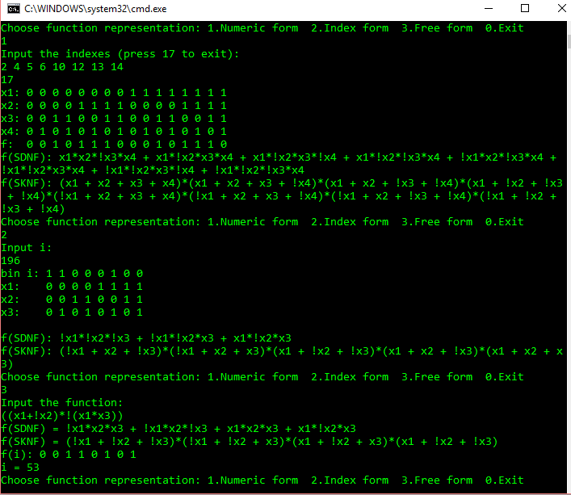

**Выводы**

1. Алгебра логики широко используется и сейчас при машинном решении логических задач, а также при анализе и синтезе узлов ЭВМ. Сами переключательные элементы «эволюционировали»: реле, лампы, полупроводники, интегральные схемы и т.д.
2. Логическая функция в ЭВМ представляется в виде переключательной схемы. Логическая функция – взаимосвязь логических переменных по законам логики и по сути любое высказывание является логической функцией. Переменные, которые подаются на вход функции, преобразуются с помощью операций (либо логических связей): отрицание, конъюнкция, дизъюнкция. При построении логических функций действует приницп суперпозиции(сложные функции могут быть аргументами еще более сложных функций). При этом ограниченный набор логических связей, обеспечивающий на основе принципа суперпозиции построение логических функций любой наперед заданной сложности, называется функционально полным (ФПН).
3. Правила выполнения операций определяется рядом законов(ассоциативный, коммутативный, дистрибутивный, правило де Моргана) и правил (старшинства, склеивания, поглощения, развертывания)
4. Логические функции имеют разные формы представления. Основные: ДНФ,КНФ, СДНФ,СКНФ, табоичная, числовая и индексная формы.

Канонические представления – СДНФ и СКНФ, т.к. состоят из конституент (членов высшего ранга). Наиболее короткие формы – числовая и индексная.